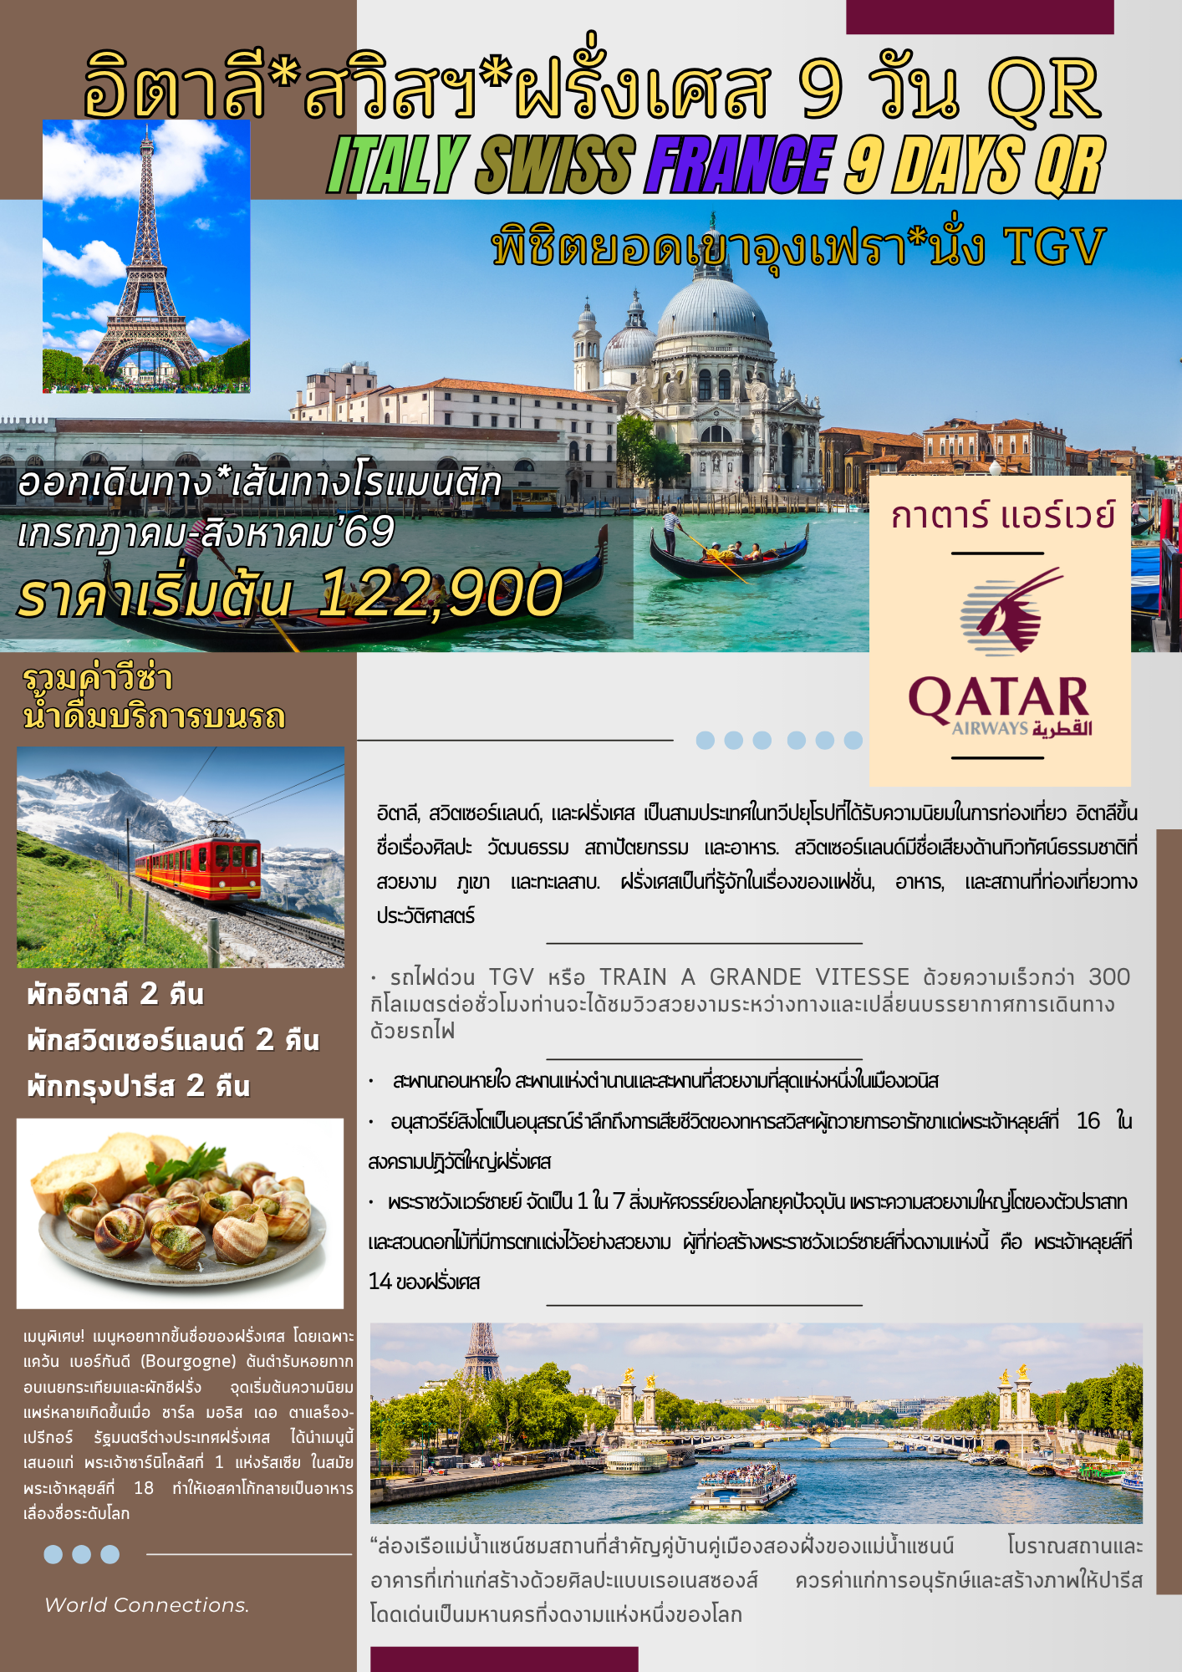
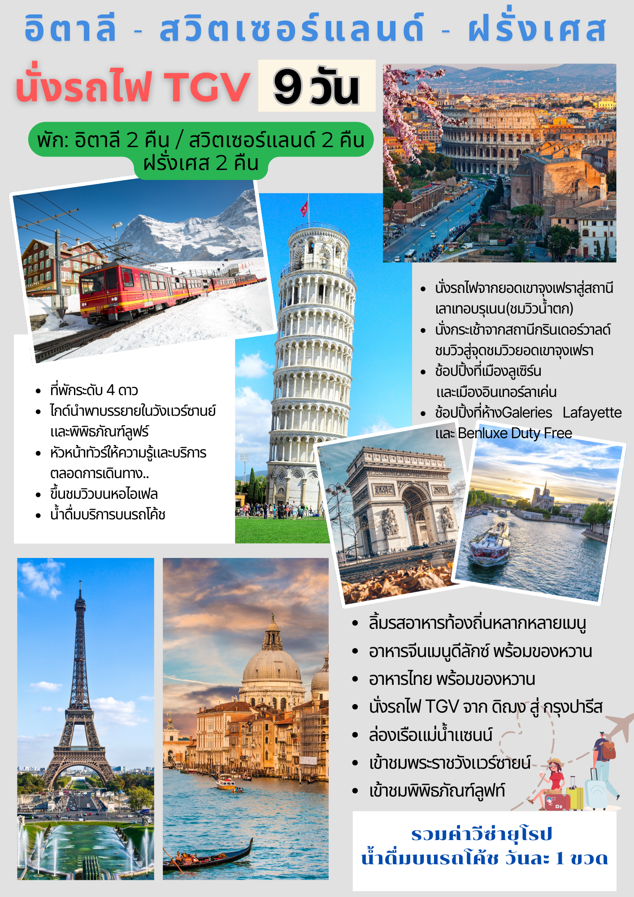
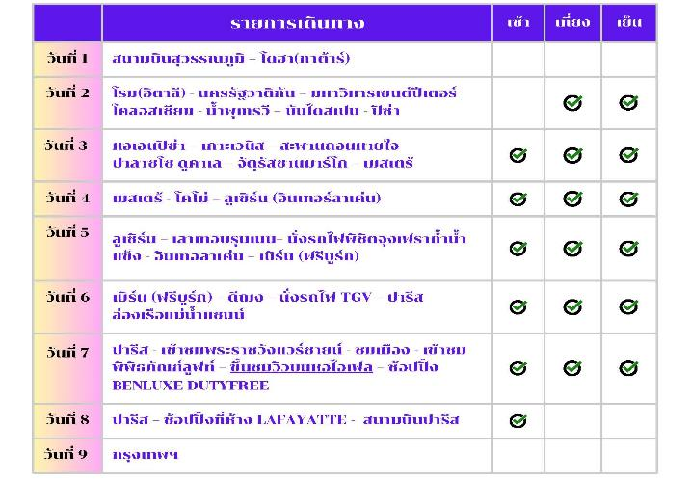
วันแรกของการเดินทาง(1) สนามบินสุวรรณภูมิ – โดฮา(กาต้าร์)
17.00 สมาชิกทุกท่านพร้อมกัน ณ ท่อากาศยานสุวรรณภูมิ อาคารผู้โดยสารขาออกระหว่างประเทศชั้น 4 เคาร์เตอร์สายการบินกาต้าร์แอร์เวย์ (เคาเตอร์ Q) เจ้าหน้าที่คอยดูแลเช็คสัมภาระและบัตรที่นั่งบนเครื่อง
20.00 ออกเดินทางสู่กรุงโดฮา โดยสายการบินกาต้าร์แอร์เวย์ เที่ยวบินที่ QR835
22.45 เดินทางถึงกรุงโดฮา ประเทศกาต้าร์ (แวะพักเปลี่ยนเครื่อง)
วันที่สองของการเดินทาง(2) โรม(อิตาลี) - นครรัฐวาติกัน – มหาวิหารเซนต์ปีเตอร์
โคลอสเซียม - น้ำพุเทรวี – บันไดสเปน - ปิซ่า
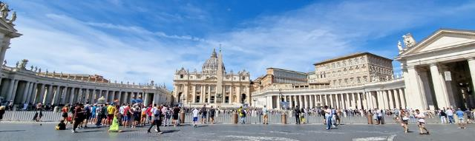
02.35 ออกเดินทางสู่โรม โดยสายการบินกาต้าร์แอร์เวย์ เที่ยวบินที่ QR123
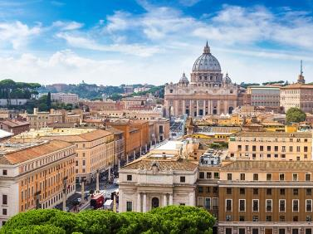
07.25 เดินทางถึงสนามบินนานาชาติฟูมิชิโน(กรุงโรม) ประเทศอิตาลี หลังผ่านการตรวจคนเข้าเมืองและศุลกากรแล้วนำท่านเดินทางสู่กรุงโรม ซึ่งเป็นศูนย์กลางของประวัติศาสตร์และวัฒนธรรม มีชื่อเสียงไปทั่วโลกในด้านความมหัศจรรย์ทางสถาปัตยกรรม โดยเฉพาะจากยุคบาโรก เข้าสู่ “นครรัฐวาติกัน” สถานที่ศักดิ์สิทธิ์ที่สุดแห่งหนึ่งในศาสนาคริสต์ เป็นหลักฐานยืนยันถึงประวัติศาสตร์อันยาวนานกว่าสองพันปี เป็นที่ตั้งของหลุมฝังศพของนักบุญปีเตอร์ ซึ่งเป็นสุสานแห่งแรกของพระสันตะปาปาแห่งโรมที่ครองราชย์ต่อเนื่องกันมา เข้าชมมหาวิหารเซนต์ปีเตอร์ อาคารทางศาสนาที่ใหญ่ที่สุดในโลก ชมประติมากรรม “พระแม่มารีในชุดคลุมพร้อมพระเยซูที่สิ้นพระชนม์อยู่ในอ้อมแขน” หรือรู้จักกันในฃื่อ “ความสงสารของนักบุญปีเตอร์” (The Pietà of Saint Peter’s) ซึ่งอาจเป็นประติมากรรมทางศาสนาที่โด่งดังที่สุดในโลก ที่มีความงามและความสมบูรณ์แบบเหนือมนุษย์ ปั้นขึ้นในปี ค.ศ. 1498 โดยไมเคิลแองเจโล (ขอสงวนสิทธิ์ในการงดการเข้าชมภายในมหาวิหารเซนต์ปีเตอร์ ในกรณี มีการจัดงานพิธีต่างๆ ซึ่งไม่อาจเข้าชมได้ หรือในกรณีคิวต่อ
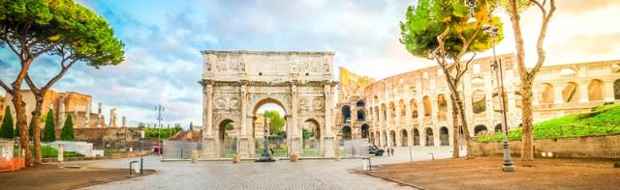
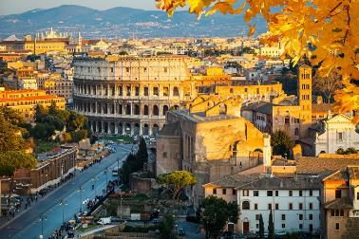
แถวในการเข้าชมยาวมากเพื่อไม่ให้เป็นผลกระทบกับรายการท่องเที่ยวอื่นๆ ในโปรแกรมทัวร์) จากนั้นเดินทางสู่ สัญลักษณ์ของกรุงโรม “อัฒจันทร์ฟลาเวียน” (Flavian Amphitheatre) หรือที่รู้จักกันทั่วไปในชื่อ “โคลอสเซียม” (Colosseum) เป็นโรงละครกลางแจ้งที่ใหญ่ที่สุดในอาณาจักรโรมันหนึ่งในสิ่งก่อสร้างที่มีชื่อเสียงที่สุดในโลก จักรพรรดิเวสปาเซียนได้เริ่มสร้างโคลอสเซียม ในปีค.ศ. 70-72 ถือเป็นเครื่องพิสูจน์ความยิ่งใหญ่และอำนาจของจักรวรรดิโรมัน โคลอสเซียมซึ่งได้รับการจัดให้เป็นหนึ่งในเจ็ดสิ่งมหัศจรรย์ของโลกยุคใหม่ยังได้รับการรับรองจาก UNESCO ให้เป็นแหล่งมรดกโลกอีกด้วย ชม “ประตูชัยคอนสแตนติน” (The Arch of Constantine) ซุ้มประตูโค้งที่สวยงามแห่งนี้สร้างขึ้นในปี ค.ศ. 315 เพื่อเฉลิมฉลองชัยชนะของจักรพรรดิคอนสแตนตินเหนือแม็กเซนติอุส ในยุทธการที่สะพานมิลเวียน ประตูชัยตั้งอยู่ระหว่างโคลอสเซียมและเนินพาลาไทน์
เที่ยง บริการอาหารกลางวัน ณ ภัตตาคาร
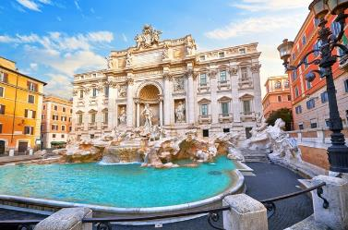
บ่าย หลังอาหารนำท่านสู่ “น้ำพุเทรวี” (Trevi Fountain) เป็นน้ำพุที่สวยที่สุดและใหญ่ที่สุดในกรุงโรม น้ำพุ เทรวีมีความกว้างประมาณ 20 เมตรและสูง 26 เมตร การออกแบบน้ำพุแห่งนี้เป็นการผสมผสานอย่างลงตัวระหว่างประติมากรรมและน้ำ แสดงให้เห็นถึงความงามของยุคบาโรก น้ำพุแห่งนี้สร้างขึ้นโดย Nicola Salvi และสร้างเสร็จในปี 1762 โดยเป็นภาพของโอเชียนัส เทพเจ้าแห่งน้ำ ล้อมรอบด้วยรูปปั้นแห่งความอุดมสมบูรณ์ ไทรทัน และฮิปโปแคมปัส ซึ่งแกะสลักอย่างประณีตงดงาม น้ำพุแห่งนี้ถือเป็นเรื่องเล่าที่มีชีวิตของวิวัฒนาการของกรุงโรม
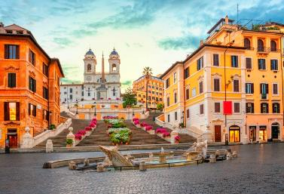
ซึ่งเป็นตัวแทนของมรดกอันยั่งยืนของกรุงโรม จากนั้นเดินทางสู่ “บันไดสเปน” ซึ่งมีอายุเกือบ 300 ปี ตั้งอยู่ใจกลางกรุงโรม บันไดสเปนมีทั้งหมด 138 ขั้น ทำให้บันไดแห่งนี้เป็นบันไดที่กว้างที่สุดในยุโรป บันไดนี้ได้รับการออกแบบในปี ค.ศ. 1723 โดย Francesco De Sanctis ซึ่งเชื่อมระหว่างสถานทูตสเปนในกรุงโรมกับ Trinita Dei Monti บันไดได้รับการออกแบบเป็นพิเศษด้วยส่วนโค้ง ระเบียง และองค์ประกอบพิเศษอื่นๆ ซึ่งทำให้บันไดนี้กลายเป็นสถานที่ที่งดงามตระการตา สมควรแก่เวลานำท่านเดินทางสู่เมืองปิซ่า
ค่ำ บริการอาหารค่ำ ณ ภัตตาคาร
ที่พัก: Galilei Hotel Pisa, Toscana Charme Hotel / หรือที่พักระดับใกล้เคียง
วันที่สามของการเดินทาง(3) หอเอนปิซ่า – เกาะเวนิส – สะพานถอนหายใจ
ปาลาซโซ ดูคาเล – จัตุรัสซานมาร์โก – เมสเตร้
เช้า บริการอาหารเช้า ณ ห้องอาหารของโรงแรมที่พัก
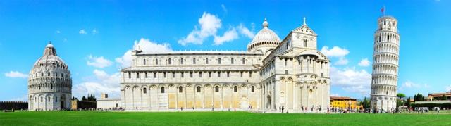
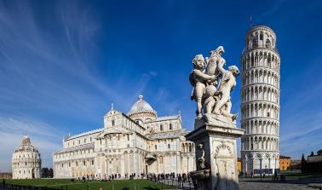
หลังอาหารเดินทางสู่ “เมืองปิซ่า” เมืองที่มีชื่อเสียงในด้านสถานที่สำคัญทางประวัติศาสตร์ ประวัติศาสตร์อันยาวนานและวัฒนธรรมที่มีชีวิตชีวา เมืองปิซาเคยเป็นท่าเรือโรมันที่เจริญรุ่งเรือง นำท่านเช้าสู่ Piazza dei Miracoli (จัตุรัสแห่งปาฏิหาริย์) อันเป็นเอกลักษณ์ของเมือง ซึ่งเป็นมรดกโลกของยูเนสโก และเป็นที่ตั้งของ “หอเอนแห่งเมืองปิซ่า” 1 ใน 7 สิ่งมหัศจรรย์ของโลกในยุคกลาง สร้างด้วยหินอ่อน สูง 181 ฟุต มี 8 ชั้น เริ่มก่อสร้างในปี ค.ศ. 1173 ความพยายามในการแก้ไขความเอียงของหอเอน
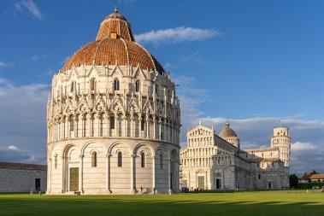
กินเวลานานกว่า 180 ปี ซึ่งอาจเป็นความผิดพลาดทางสถาปัตยกรรมที่โด่งดังที่สุดในโลก จนทำให้เกิดการเอียงอันเป็นเอกลักษณ์มาจนถึงปัจจุบัน ชมภายนอกมหาวิหารปิซา หรือ อาสนวิหารซานตามาเรีย อัสซุนตา (Cathedral di Santa Maria Assunta) มหาวิหารแห่งนี้อยู่ติดกันและถือเป็นอัญมณีทางประวัติศาสตร์ในตัวของมันเอง อาคารสไตล์โรมันที่สวยงามนี้สร้างด้วยหินอ่อนสีขาว ภายนอกของอาสนวิหารสร้างความประทับใจด้วยลายทางสีดำและสีขาวที่มีต้นกำเนิดจากอาหรับ ใกล้กับอาสนวิหารคือ “หอศีลจุ่มบัทติสเทโร ดิ ซาน โจวานนี” (Battistero di San Giovanni) อาคารทรงวงกลมสูง 54 เป็นหอศีลจุ่มที่ใหญ่ที่สุดในอิตาลี สร้างขึ้นเมื่อปี ค.ศ. 1152 สมควรแก่เวลาเดินทางสู่เมือง โบโลญญา
เที่ยง บริการอาหารกลางวัน ณ ภัตตาคาร
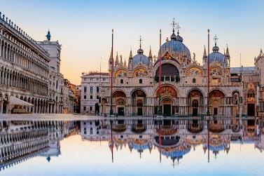
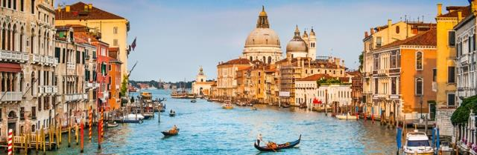
บ่าย เดินทางสู่เมือง “เวนิส” หนึ่งในเมืองที่สวยที่สุดในประเทศอิตาลี เป็นเมืองที่รู้จักกันในด้านของความเจริญรุ่งเรืองทางประวัติศาสตร์และศิลปะที่ได้รับฉายาว่า ราชินีแห่งทะเลอาเดรียตริก เมืองแห่งสายน้ำ นำท่านลงเรือล่องสู่เกาะเวนิส เมืองเวนิสเป็นเมืองที่อยู่เหนือกาลเวลาและเต็มไปด้วยมนต์ขลัง ประกอบด้วยเกาะ 118 เกาะที่เชื่อมถึงกันด้วยสะพานมากกว่า 400 แห่งในบริเวณทะเลสาบเวนิเทียทะเลสาบน้ำเค็มนี้ตั้งอยู่บริเวณชายฝั่งระหว่างปากแม่น้ำโปกับแม่น้ำพลาวิ ในภาคเหนือของประเทศอิตาลี โดยทั้งเมืองและทะเลสาบได้ถูกประกาศให้เป็นมรดกโลกในปี 1987 ชม “สะพานถอนหายใจ” สะพานแห่งตำนานและสะพานที่สวยงามที่สุดแห่งหนึ่งในเมืองเวนิส ชม “ปาลาซโซ ดูคาเล” (Palazzo Ducale) หรือ
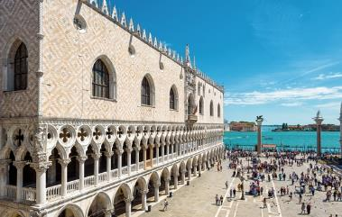
“พระราชวังดอจ” อาคารสไตล์โกธิกที่สวยงามเป็นสถานที่บริหารของสาธารณรัฐเวนิสที่ยิ่งใหญ่ แต่กลับเป็นอาคารสไตล์เวนิสที่สวยงามอย่างแท้จริง นอกเหนือจากเสาหินเรียงแถวอันวิจิตรงดงามและด้านหน้าอาคาร เข้าสู่ “จัตุรัสซานมาร์โก” (หรือจัตุรัสเซนต์มาร์ก) ที่มีอายุกว่า 1200 ปี ชมภายนอก “มหาวิหารซานมาร์โก” มหาวิหารแห่งนี้ก่อตั้งขึ้นในศตวรรษที่ 9 เพื่อเก็บศพของนักบุญมาร์ก ด้านหน้าของมหาวิหารเซนต์มาร์กมีริ้วคลื่นและยอดแหลมเหมือนคลื่น โดยมีประตูโค้ง 5 บานที่มีช่องเปิดปิดด้วยกระเบื้องโมเสกที่ระยิบระยับและซุ้มหินโค้ง ซึ่งเป็นโบสถ์แบบไบเซ็นไทน์ที่ “ใหญ่ที่สุด” ในยุโรปตะวันตก สมควรแก่เวลา เดินทางล่องเรือกลับสู่ท่าเรือทรอนเค็ตโต ฝั่งเมสเตร้
ค่ำ บริการอาหารค่ำ ณ ภัตตาคาร เมนูพิเศษ อิตาเลียนพิซซ่า, อิตาเลียนสปาเก๊ตตี้พร้อมของหวาน
ที่พัก: Move Hotel Venecia Nord, Bel Stay Hotel / หรือที่พักระดับใกล้เคียง
วันที่สี่ของการเดินทาง(4) เมสเตร้ - โคโม่ – ลูเซิร์น (อินเทอร์ลาเค่น)
เช้า บริการอาหารเช้า ณ ห้องอาหารของโรงแรมที่พัก
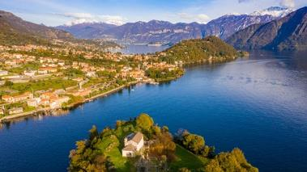
นำท่านออกเดินทางสู่ประเทศสวิตเซอร์แลนด์ ผ่านชมเมืองต่างๆระหว่างทาง ซึ่งเป็นบริเวณดินแดนทะเลสาบของประเทศอิตาลีถึง “เมืองโคโม” เดินทางข้ามพรมแดนสู่สวิตเซอร์แลนด์ ระหว่างทางชมวิวทิวทัศน์ที่สวยงาม ผ่าน เมืองลูกาโน ที่อยู่ในภาคใต้ของประเทศสวิตเซอร์แลนด์ ในเขตรัฐทีชีโน โดยตัวเมืองนั้นถูกล้อมรอบด้วยภูเขาจำนวนมาก อีกทั้งยังตั้งอยู่ริม “ทะเลสาบลูกาโน” ที่ตั้งอยู่ระหว่างพรมแดนของประเทศสวิตเซอร์แลนด์-อิตาลี
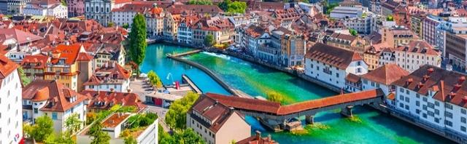
เที่ยง บริการอาหารกลางวัน ณ ภัตตาคาร
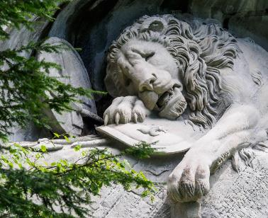
บ่าย หลังอาหารเดินทางสู่เมือง “ลูเซิร์น” (Lucerne) เมืองที่ได้ชื่อว่านักท่องเที่ยวบันทึกภาพไว้มากที่สุด นำคณะไปถ่ายรูปกับ “อนุสาวรีย์สิงโต” อนุสรณ์รำลึกถึงการเสียชีวิตของทหารสวิสฯผู้ถวายการอารักขาแด่พระเจ้าหลุยส์ที่ 16 ในสงครามปฏิวัติใหญ่ฝรั่งเศส นำท่านเดินชมเมืองเก่าเดินข้าม “สะพานไม้คาเปล” ที่มีชื่อเสียงที่สุดของลูเซิร์น ซึ่งเป็นสะพานไม้ที่มีหลังคาคลุมตลอด ทอดตัวข้าม “แม่น้ำรุซซ์” (Reuss) ซึ่งสร้างมากว่า 660 ปี เพื่อเชื่อมเขตเมืองใหม่ในฝั่งใต้และเขตเมืองเก่าในฝั่งเหนือ สะพานแห่งนี้เคยถูกไฟไหม้เมื่อปี 1993 แต่ก็ได้บูรณะใหม่จนมีสภาพใกล้เคียงของเดิม
อิสระตามอัธยาศัยกับการเที่ยวชมบรรยากาศของเมือง นำท่านเดินทางเข้าสู่บริเวณจัตุรัสใจกลางเมือง “ชวาเน่นท์พลัทซ์” ให้ท่านช้อปปิ้งสินค้าขึ้นชื่อของประเทศสวิสเซอร์แลนด์ นานาชนิด อาทิ มีดพับสวิสฯ ช็อคโกแล็ต ของที่ระลึกต่างๆ มากมาย
ค่ำ บริการอาหารค่ำ ณ ภัตตาคาร
ที่พัก: Astoria Hotel Lucerne, Hotel Seeburg Luzern / หรือที่พักระดับใกล้เคียง
วันที่ห้าของการเดินทาง(5) ลูเซิร์น – เลาเทอบรุนเนน– นั่งรถไฟพิชิตจุงเฟรา
ถ้ำน้ำแข็ง - อินเทอลาเค่น – เบิร์น (ฟรีบูร์ก)
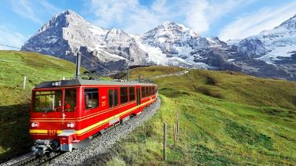
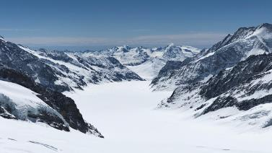
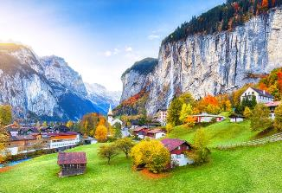
เช้า บริการอาหารเช้า ณ ห้องอาหารของโรงแรมที่พัก / หลังอาหารเดินทางสู่ “หมู่บ้านเลาเทอร์บรุนเนน” ผ่านชมวิวน้ำตกชเตาบ์บาค (Staubbach Waterfall) ที่ไหลลงมาจากหน้าผาเสมือนเป็นสัญลักษณ์ของหมู่บ้านแห่งนี้ จากการนั่งรถไฟฟันเฟือง สู่ “ยอดเขาจุงเฟรา” ที่ได้ชื่อว่า “สถานีรถไฟที่สูงที่สุดในยุโรป” เป็นพื้นที่มรดกโลกทางธรรมชาติแห่งแรกของยุโรป เปลี่ยนขบวนรถไฟ (Cog Wheel) ณ “สถานีไคลน์ไชเด็ค” ขึ้นสู่ความสูงถึง 3,464 เมตร จนถึง “สถานีรถไฟที่สูงที่สุดในยุโรป” ซึ่งได้รับการ ยกย่องว่า เป็น Top of Europe ชม “ถ้ำน้ำแข็ง 1,000 ปี” ที่มีอายุเก่าแก่กว่า 1,000 ปี ชมงานแกะสลักน้ำแข็งที่สวยงามอยู่ใต้ธารน้ำแข็ง 30 เมตร เก็บภาพความสวยงามและยิ่งใหญ่ของของธารน้ำแข็ง Aletsch ที่ยาวที่สุดในเทือกเขาแอลป์(มรดกโลก) จากนั้นอิสระทุกท่านสนุกสนานบนลานหิมะอย่างเต็มอิ่ม สำหรับภายในตัวอาคารจุงเฟรายังมีห้องนิศรรษการเกี่ยวกับประวัติการสร้างทางรถไฟจุงเฟรา, ร้านจำหน่ายช็อคโกแลตลินน์, ร้านนาฬิกาและร้านจำหน่ายของที่ระลึก ท่านสามารถส่งโปสการ์ดถึงคนพิเศษเพื่อเป็นที่ระลึกจากยอดเขาแห่งนี้ได้อีกด้วย *** หมายเหตุ กรณี มีการปิดซ่อมราง จะขึ้นรถไฟจากสถานีกรุนด์ สู่ยอดเขาจุงเฟราแทน บริษัทขอสงวนสิทธ์การเปลี่ยนแปลงรายการ โดยไม่ไปเมือง เลาเท่นบรุนเน่น ***
เที่ยง บริการอาหารมื้อกลางวัน ณ ภัตตาคารบนยอดเขา พร้อมชมวิวแบบอลังการ

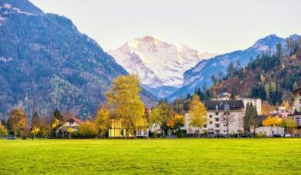
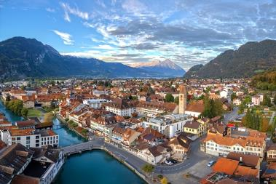
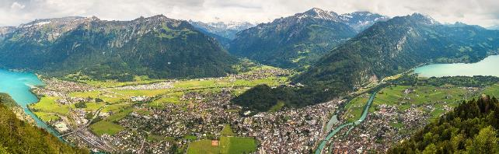
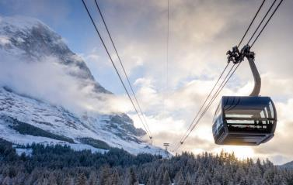
บ่าย จากนั้นโดยสารกระเช้าชมวิวเทือกเขาแอล์ป (THE V-CABLEWAY) ลงสู่สถานีเทอร์มินัล กรินเดลวาล์ด ซึ่งใช้เวลาเพียง 12 นาทีเท่านั้นชมวิวทิวทัศน์ที่สวยหลักล้าน รายล้อมไปด้วยทิวทัศน์สุดอลังการของเทือกเขาอันยิ่งใหญ่ ทิวสน, ทุ่งหญ้าสีเขียวขจีและบ้านเรือนในสไตล์สวิสฯชาเล่ต์ เดินทางต่อสู่ “เมืองอินเทอร์ลาเก้น” เมืองหลวงของแบร์นเนอร์โอเบอร์ลันด์ เมืองตากอากาศแสนสวยสุดแสนโรแมนติค ที่ตั้งอยู่กลางทะเลสาบสองแห่ง คือ Thunersee และ Brienzersee รายล้อมด้วยเทือกเขาน้อยใหญ่ และป่าสน โดยเฉพาะอย่างยิ่งท่านจะได้เห็นเขาจุงเฟราอันลือชื่อ, นาฬิกาดอกไม้, สถานคาสิโน ฯลฯ ท่านสามารถเลือกซื้อของในร้านค้าต่างๆ โดยเฉพาะนาฬิกาสวิสฯแบรนด์ต่าง, กระเป๋าและเครื่องหนัง รวมถึงผลิตภัณฑ์คอสเมติกราคาพิเศษในร้าน Kirthofer สามารถทำภาษีคืนได้จากที่ร้าน หรือท่านที่ต้องการซื้อของฝากจากซุปเปอร์ มาร์เก็ตก็จะมีร้านใหญ่ชื่อ Migros และ COOP ร่วมถึงร้านขายของที่ระลึกมากมาย / ได้เวลาสมควรนำท่านเดินทางสู่กรุงเบิร์น (ฟรีบูร์ก)
ค่ำ บริการอาหารค่ำ ณ ภัตตาคาร
ที่พัก: Holiday Inn Bern Westside, Ambassador Spa Hotel / หรือที่พักระดับใกล้เคียง

วันที่หกของการเดินทาง(6) เบิร์น (ฟรีบูร์ก) – ดีฌง – นั่งรถไฟ TGV – ปารีส
ล่องเรือแม่น้ำแซนน์
เช้า บริการอาหารเช้า ณ ห้องอาหารของโรงแรมที่พัก
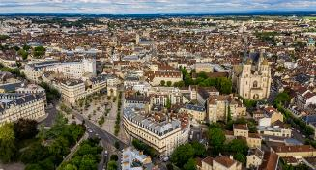
หลังอาหารเดินทางสู่เมือง “ดีฌง” เมืองหลวงของแคว้นบูร์กอญ-ฟร็องช์-กงเตทางภาคกลางทางตะวันออกของฝรั่งเศส ถือเป็นจุดหมายปลายทางทางวัฒนธรรมที่ยิ่งใหญ่ที่สุด โดยเมืองแห่งนี้ได้รับการยอมรับอย่างเป็นทางการว่าเป็น “Ville d’art et d’histoire”
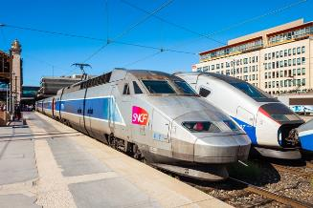
เที่ยง บริการอาหารมื้อกลางวัน ณ ภัตตาคาร
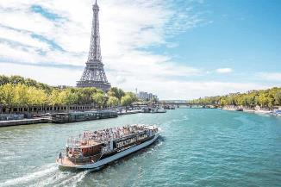
บ่าย นำท่านออกเดินทางเข้าสู่ “มหานครปารีส” เมืองหลวงของประเทศฝรั่งเศส โดยรถไฟด่วน TGV หรือ Train A Grande Vitesse ด้วยความเร็วกว่า 300 กิโลเมตรต่อชั่วโมง ท่านจะได้ชมวิวสวยงามระหว่างทาง และเปลี่ยนบรรยากาศ การเดินทางด้วยรถไฟ นำท่าน “ล่องเรือชมแม่น้ำแซนน์” พร้อมชมชมสถานที่สำคัญคู่บ้านคู่เมืองสองฝั่งของแม่น้ำแซนน์ โบราณสถานและอาคารที่เก่าแก่สร้างด้วยศิลปะแบบเรอเนสซองส์ ควรค่าแก่การอนุรักษ์และสร้างภาพให้ปารีสโดดเด่นเป็นมหานครที่งดงามแห่งหนึ่งของโลก อาทิเช่น หอไอเฟล, พิพิธภัณฑ์ลูฟร์, ศาลาว่าการ โอเต็ล เดอ วิลส์, เกาะเซนต์ หลุยส์, โบสถ์นอร์ทเตรอดาม, พิพิธภัณฑ์ออร์เซย์, แซงวาลี้ด, พระราชวังบูร์บ็อง ,สะพานอเล็กซานเดอร์ที่ 3 ฯลฯ
ค่ำ บริการอาหารมื้อค่ำ ณ ภัตตาคาร
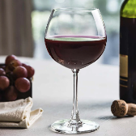
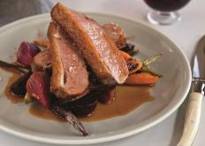
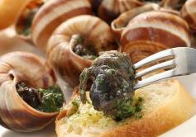
เมนูพิเศษ!! สามคอร์ส หอยเอสคาโก้, สเต๊กสไตล์ฝรั่งเศส(เนื้อวัวหรือเป็ดหรือปลาหรือไก่), ของหวาน พร้อมเสริฟไวน์แดงฝรั่งเศส
ที่พัก: Mercure La Defense Hotel, H4 Hotel by Wyndham / หรือที่พักระดับใกล้เคียง
วันที่เจ็ดของการเดินทาง(7) ปารีส - เข้าชมพระราชวังแวร์ซายน์ - ชมเมือง
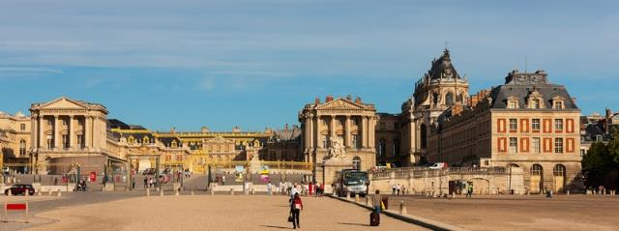
เข้าชมพิพิธภัณฑ์ลูฟท์ – ขึ้นชมวิวบนหอไอเฟล – ช้อปปิ้ง BENLUXE DUTYFREE
เช้า บริการอาหารเช้า ณ ห้องอาหารของโรงแรมที่พัก
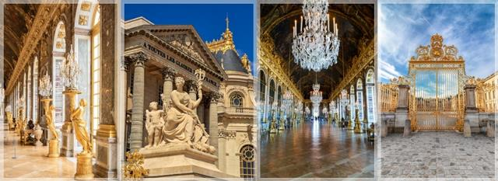
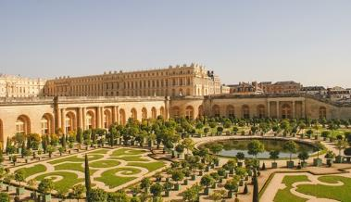
หลังอาหารนำท่านเข้าชมความสวยงามภายใน “พระราชวังแวร์ซายย์” ไกด์ประจำพระราชวังคอยบรรยายตามจุดต่างที่สำคัญๆของพระราชวัง จัดเป็น 1 ใน 7 สิ่งมหัศจรรย์ของโลกยุคปัจจุบัน เพราะความสวยงามใหญ่โตของตัวปราสาท และสวนดอกไม้ที่มีการตกแต่งไว้อย่างสวยงาม ผู้ที่ก่อสร้างพระราชวังแวร์ซายส์ที่งดงามแห่งนี้ คือ พระเจ้าหลุยส์ที่ 14 ของฝรั่งเศส พระราชวังในอดีตแห่งนี้มีพื้นที่ประมาณถึง 37,000 ไร่ แต่ปัจจุบันนั้นพื้นที่ บางส่วนถูกนำไปใช้ประโยชน์ด้านอื่นจึงเหลือพื้นที่เพียง 5,500 ไร่แต่อย่างไรก็ตามพระราชวังแวร์ซายส์ ก็ยังคงความงดงามและยิ่งใหญ่อลังการเสมอมา นำท่านชมห้องหับต่างๆ ที่ตกแต่งอย่างวิจิตรบรรจงตามชื่อเทพเจ้าต่างๆ อาทิเช่น ห้องเฮอคิวลีส, ห้องวีนัส, ห้องนโปเลียน, ห้องอพอลโล, ฮอลล์ออฟมิเรอร์ (Hall of Mirrors) แต่ละห้องของพระราชวังล้วนมีค่าด้วยภาพเขียนสีแบบเฟรสโก้ โดยช่างฝีมือเอกชาวฝรั่งเศส ควรค่าแก่การยกย่องให้เป็นพระราชวังที่
งดงามล้ำค่าที่สุดแห่งหนึ่งของโลก ชมห้องประวัติศาสตร์เมื่อคราวที่พระยาโกษาธิบดี(ปาน) เข้าเฝ้าราชสำนักฝรั่งเศส
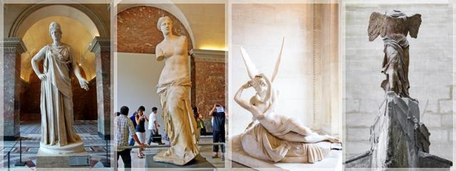
เที่ยง บริการอาหารมื้อกลางวัน ณ ภัตตาคาร
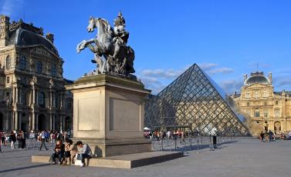
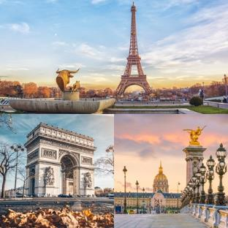
บ่าย หลังอาหารเดินทาง เข้าชมภายใน “พิพิธภัณฑ์ลูฟร์” (ไกด์ประจำพิพิธภัณฑ์ คอยบรรยายตามจุดต่างที่สำคัญๆของพิพิธภัณฑ์) ภายในจัดแสดงศิลปวัตถุชิ้นสำคัญ อาทิ ภาพวาดโมนาลิซ่า ของลีโอนาร์โด ดาวินชี, รูปปั้นวีนัส เดอมิโล, รูปแกะสลักทาสของไมเคิล แองเจโล ฯลฯ ประตูทางเข้าตรงกลางครอบไว้ด้วยปิรามิดกระจกซึ่งเพิ่งก่อสร้างเพิ่มเติมขึ้นมาในปี ค.ศ.1989 จากนั้นช้อปปิ้งสินค้าปลอดภาษีที่ BENLUXE DUTYFREE อิสระกับการ ช้อปปิ้งสินค้าตามรสนิยมแบรนด์ชื่อดังนานาชนิด อาทิ น้ำหอม เสื้อผ้ากระเป๋า เครื่องสำอาง จากนั้น ชมลานประวัติศาสตร์ “จัตุรัสคองคอร์ด” Place de la Concorde ที่พระเจ้าหลุยส์ที่ 16 และพระนางมารีอังตัวเนต ถูกตัดสินประหารชีวิตโดยกิโยติน ในสมัยปฏิวัติฝรั่งเศส ชมถนนแห่งแฟชั่น “ถนนชองเอลิเซ่” (Champs-Elysees) ที่มี ความยาวกว่า 2 กิโลเมตรที่ร่มรื่นไปด้วยต้นเมเปิ้ลตลอดสองข้างทางและถือว่าเป็นถนนที่ติดอันดับสวยที่สุดในโลก ให้ท่านได้ถ่ายภาพคู่กับ “หอไอเฟล” สัญลักษณ์อันโดดเด่นของมหานครปารีส บริเวณ “จัตุรัสทรอคาเดโร” ชม “ประตูชัย” Arc de Triomphe เป็นประตูชัยที่มีชื่อเสียงที่สุดในปารีส ประเทศฝรั่งเศส สถานที่สำคัญของปารีสที่น่าประทับใจ
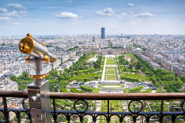
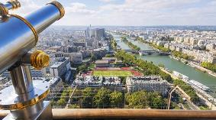
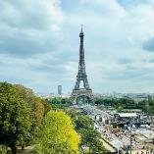
จากนั้นนำท่านขึ้นลิฟท์สู่ชั้น 2 ของหอไอเฟล พร้อมชมวิวมหานครปารีสจากมุมสูง เก็บบรรยากาศความสวยงามและยิ่งใหญ่ของมหานครแห่งแฟชั่นอันดับหนึ่งของโลกแห่งนี้
ค่ำ บริการอาหารเย็น ณ ภัตตาคารไทย
ที่พัก: Mercure La Defense Hotel, H4 Hotel by Wyndham / หรือที่พักระดับใกล้เคียง
วันที่แปดของการเดินทาง(8) ปารีส – ช้อปปิ้งที่ห้าง LAFAYATTE
สนามบินปารีส
เช้า บริการอาหารเช้า ณ ห้องอาหารของโรงแรมที่พัก
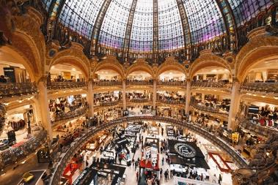
หลังอาหารเช้าอิสระกับการช้อปปิ้งที่ห้างสรรพสินค้า Galeries Lafayette Paris Haussmann ที่มีชื่อเสียงระดับโลก เป็นสัญลักษณ์ของความสง่างามแบบฝรั่งเศส ห้างสรรพสินค้าแห่งนี้มีสินค้า แบรนด์เนมมากกว่า 3,500 แบรนด์ เป็นห้างสรรพสินค้าใหญ่ที่สุดในยุโรป เต็มไปด้วยสินค้าแบรนด์เนมมากมาย อาทิ น้ำหอม เสื้อผ้ากระเป๋า เครื่องสำอาง ร้านอาหารมากมาย ระเบียงที่มองเห็นอนุสรณ์สถานต่างๆ ของปารีส
..……… ได้เวลาพอสมควรเดินทางสู่สนามบิน ชาร์ เดอ โกลล์
17.20 เดินทางกลับสู่สนามบินโดฮา โดยสายการบินกาตาร์ แอร์เวย์ เที่ยวบินที่ QR044
วันที่เก้าของการเดินทาง(9) สนามบินสุวรรณภูมิ
00.40 ถึงสนามบินโดฮา (รอเปลี่ยนเครื่อง 1.20 ชั่วโมง)
02.35 เดินทางกลับสู่สนามบินสุวรรณภูมิ โดยสายการบินกาตาร์ แอร์เวย์ เที่ยวบินที่ QR836
13.25 ถึงสนามบินสถวรรณภูมิ โดยสวัสดิภาพพร้อมความประทับใจ
************************ ITALY – SWISS – FRANCE 9 DAYS (QR) ************************
***หมายเหตุ...โปรแกรมการเดินทางอาจเปลี่ยนแปลงได้ตามความเหมาะสม เนื่องจากสภาพ ลม ฟ้า อากาศ การจราจร การล่าช้าของสายการบิน และสถานการณ์ในต่างประเทศที่ทางคณะเดินทางในขณะนั้น เพื่อความเหมาะ และความปลอดภัยในการเดินทาง บริษัทฯ ได้มอบหมายให้ หัวหน้าทัวร์ผู้นำทัวร์ มีอำนาจตัดสินใจ ณ ขณะนั้นทั้งนี้การตัดสินใจ จะคำนึงถึงความเป็นไปได้ ความเหมาะสม และผลประโยชน์ของหมู่คณะเป็นสำคัญ

อัตราค่าบริการ & รวมค่าวีซ่า & น้ำดื่มบริการบนรถโค้ช
กำหนดการเดินทาง | ผู้ใหญ่พัก  ห้องละ 2 ท่าน | เด็กอายุต่ำกว่า 12 ปี  พักกับผู้ใหญ่ 1 ท่าน | เด็กอายุต่ำกว่า 12 ปี  พักกับผู้ใหญ่ 2 ท่าน | พักเดี่ยว  จ่ายเพิ่ม
24 ก.ค. – 01 ส.ค. 69 | 125,900 | 125,900 | 125,900 | 25,900
11 – 19 ส.ค.69 | 122,900 | 122,900 | 122,900 | 25,900
ต้องการเดินทางโดยชั้นธุรกิจ (Business Class) กรุณาสอบถามราคา

อัตราค่าบริการนี้รวม
- ค่าตั๋วเครื่องบินไป – กลับ กรุงเทพฯ – โรม / / ปารีส – กรุงเทพฯ
- ค่ารถปรับอากาศนำเที่ยวตามระบุไว้ในรายการ พร้อมคนขับรถที่ชำนาญเส้นทาง กฎหมายในยุโรปไม่อนุญาตให้คนขับรถเกิน 12ช.ม./วัน
- โรงแรมที่พักตามระบุหรือเทียบเท่าในระดับเดียวกัน โรงแรมส่วนใหญ่ในยุโรปจะไม่มีเครื่องปรับอากาศ เนื่องจากอยู่ในแถบที่มีอุณหภูมิต่ำและราคาโรงแรมจะปรับขึ้น 3-4 เท่าตัว หากวันเข้าพักตรงกับงานเทศกาลเทรดแฟร์หรือการประชุมต่างๆ อันเป็นผลที่ทำให้ต้องมีการปรับเปลี่ยนย้ายเมือง โดยคำนึงถึงความเหมาะสมเป็นหลัก
- ค่าธรรมเนียมในการยื่นวีซ่ายุโรปหรือกลุ่มเชงเก้นวีซ่า และค่าธรรมเนียมวีซ่า ทางสถานทูตไม่คืนให้ท่านไม่ว่าท่านจะผ่านการพิจารณาหรือไม่ก็ตาม
- ค่าอาหารที่ระบุในรายการ ให้ท่านได้เลิศรสกับอาหารท้องถิ่นในแต่ละประเทศ
- ค่าบริการนำทัวร์โดยหัวหน้าทัวร์ผู้มีประสบการณ์นำเที่ยวให้ความรู้ และคอยดูแลอำนวยความสะดวกตลอดการเดินทาง
- ค่าประกันสุขภาพและประกันอุบัติเหตุในการเดินทางวงเงินท่านละ 1,000,000 บาท
- น้ำดื่มบริการบนรถโค้ช วันล่ะ 1 ขวด
อัตราค่าบริการนี้ไม่รวม
- ค่าภาษีมูลค่าเพิ่ม 7 % และค่าภาษีหัก ณ ที่จ่าย 3 %
- ค่าใช้จ่ายส่วนตัว อาทิ ค่าโทรศัพท์ , ค่าซักรีด , ค่าเครื่องดื่มและอาหารนอกเหนือจากที่ระบุในรายการ
- ค่าผกผันของภาษีน้ำมันที่ทางสายการบินแจ้งเปลี่ยนแปลงกะทันหัน
- ค่าทิปหัวหน้าทัวร์จากเมืองไทย 100 บาท / ท่าน (900 บาท 9 วัน - หากท่านประทับใจในการบริการ)
- ค่าทิปพนักงานขับรถในยุโรปและบริกร (3 ยูโร ต่อท่านต่อวัน รวม 21 ยูโร)
เงื่อนไขการสำรองที่นั่ง และการชำระเงิน
- กรุณาจองล่วงหน้าพร้อมชำระงวดแรก 60,000 บาท ก่อนการเดินทาง พร้อมแฟกซ์สำเนาหน้าหนังสือเดินทาง Passport มายังบริษัท และค่าใช้จ่ายส่วนที่เหลือกรุณาชำระก่อนการเดินทางไม่น้อยกว่า 20 วัน มิฉะนั้นจะถือว่าท่านยกเลิกการเดินทาง
- บริษัทฯขอสงวนสิทธิ์ยกเลิกการเดินทางก่อนล่วงหน้า 10 วัน ซึ่งจะเกิดขึ้นได้ก็ต่อเมื่อไม่สามารถทำกรุ๊ปได้อย่างน้อย 20 ท่าน และหรือ ผู้ร่วมเดินทางในคณะไม่สามารถผ่านการพิจารณาวีซ่าได้ครบ 20 ท่าน ซึ่งในกรณีนี้ ทางบริษัทฯ ยินดีคืนเงินให้ทั้งหมดหักค่าธรรมเนียมวีซ่า หรือจัดหาคณะทัวร์อื่นให้ ถ้าท่านต้องการ
- บริษัทฯขอสงวนสิทธิ์ที่จะเปลี่ยนแปลงรายละเอียดบางประการในทัวร์นี้ เมื่อเกิดเหตุจำเป็น สุดวิสัย จนไม่อาจแก้ไขได้ และจะไม่รับผิดชอบใดๆ ในกรณีที่สูญหาย สูญเสียหรือได้รับบาดเจ็บ ที่นอกเหนือความ รับผิดชอบของหัวหน้าทัวร์และเหตุสุดวิสัยบางประการเช่น การนัดหยุดงาน ภัยธรรมชาติ การจลาจล ต่างๆ
- เนื่องจากรายการทัวร์นี้เป็นแบบเหมาจ่ายเบ็ดเสร็จ หากท่านสละสิทธิ์การใช้บริการใดๆตามรายการ หรือถูกปฏิเสธการเข้า และออกประเทศไม่ว่าในกรณีใดก็ตาม
- ทางบริษัทฯ ขอสงวนสิทธิ์ไม่คืนเงินในทุกกรณี เมื่อท่านได้ชำระเงินมัดจำหรือทั้งหมด ไม่ว่าจะเป็นการชำระผ่านตัวแทนของบริษัทฯ หรือชำระโดยตรงกับทางบริษัทฯ ทางบริษัทฯ จะขอถือว่าท่านรับทราบและยอมรับในเงื่อนไขต่างๆของบริษัทฯ ที่ได้ระบุไว้โดยทั้งหมด
- ภาพประกอบในรายการทัวร์เพื่อโฆษณาเท่านั้น
หมายเหตุ
- ทางบริษัทจะทำการยื่นวีซ่าของท่านก็ต่อเมื่อในคณะมีผู้สำรองที่นั่งครบ 15 ท่าน และได้รับคิวการตอบรับจากทางสถานทูต เนื่องจากบริษัทจะต้องใช้เอกสารต่างๆที่เป็นกรุ๊ปในการยื่นวีซ่า อาทิ ตั๋วเครี่องบิน , ห้องพักที่คอนเฟิร์มมาจากทางยุโรป ,ประกันการเดินทาง ฯลฯ ทางท่านจะต้องรอให้คณะครบ 15 ท่าน จึงจะสามารถยื่นวีซ่าให้กับทางท่านได้อย่างถูกต้อง
- หากในช่วงที่ท่านเดินทางคิววีซ่ากรุ๊ปในการยื่นวีซ่าเต็ม ทางบริษัทต้องขอสงวนสิทธิ์ในการยื่นวีซ่าเดี่ยว ซึ่งทางท่านจะต้องเดินทางมายื่นวีซ่าด้วยตัวเอง ตามวัน และเวลานัดหมายจากทางสถานทูต โดยมีเจ้าหน้าที่ของบริษัทคอยดูแล และอำนวยความสะดวก
- เอกสารต่างๆที่ใช้ในการยื่นวีซ่าท่องเที่ยวทวีปยุโรป ทางสถานทูตเป็นผู้กำหนดออกมา มิใช่บริษัททัวร์เป็นผู้กำหนด ท่านที่มีความประสงค์จะยื่นวีซ่าท่องเที่ยวทวีปยุโรป กรุณาจัดเตรียมเอกสารให้ถูกต้อง และครบถ้วนตามที่สถานทูตต้องการ เพราะจะมีผลต่อการพิจารณาวีซ่าของท่าน บริษัททัวร์เป็นแต่เพียงตัวกลาง และอำนวยความสะดวกในการยื่นวีซ่าเท่านั้น มิได้เป็นผู้พิจารณาว่าวีซ่าให้กับทางท่าน
- กรณีท่านที่ประสงค์พักแบบห้องสามเตียง (Triple Room) หากทางโรงแรมที่พักไม่สามารถจัดห้องพักแบบสามเตียงได้ อาจต้องเป็นเตียงเสริมแทน หรือ อาจต้องแยกเป็นห้องสองเตียง 1 ห้องและห้องเตียงเดียว 1 ห้อง ซึ่งมีค่าใช้จ่ายสำหรับค่าห้องเดียวทั้งนี้ทางลูกค้าต้องเป็นผู้จ่ายค่าห้องเดียวเอง (ทางบริษัทฯ ขอแนะนำให้พักสองห้อง
- รูปภาพใช้ในการโฆษณาเท่านั้น
กรณีวีซ่าที่ท่านยื่นไม่ผ่านการพิจารณา และคณะสามารถออกเดินทางได้
ท่านจะต้องเสียค่าใช้จ่ายจริงที่เกิดขึ้นดังต่อไปนี้
- ค่าธรรมเนียมการยื่นวีซ่าและค่าดำเนินการทางสถานทูตจะไม่คืนค่าธรรมเนียมใดๆทั้งสิ้นแม้ว่าจะผ่านหรือไม่ผ่านการพิจารณา
- ค่ามัดจำตั๋วเครื่องบิน หรือตั๋วเครื่องบินที่ออกมาจริง ณ วันยื่นวีซ่า ซึ่งตั๋วเป็นเอกสารที่สำคัญในการยื่นวีซ่า หากท่านไม่ผ่านการพิจารณา ตั๋วเครื่องบินถ้าออกตั๋วมาแล้วจะต้องทำการ REFUND โดยจะมีค่าธรรมเนียมที่ท่านต้องถูกหักบางส่วน และส่วนที่เหลือจะคืนให้ท่านภายใน 60-90 วัน (ตามกฎของแต่ละสายการบิน) ถ้ายังไม่ออกตั๋วท่านจะเสียแต่ค่ามัดจำตั๋วตามจริงเท่านั้น
- ค่าห้องพักในทวีปยุโรป ถ้าคณะออกเดินทางได้ และท่านไม่ผ่านการพิจารณาวีซ่า ตามกฎท่านจะต้องโดนค่ามัดจำห้องหรือค่าห้องพักของการเดินทางหากท่านไม่ปรากฏตัวตามวันที่เข้าพัก ทางโรงแรมจะต้องยึดค่าห้อง 100% ในทันที ทางบริษัทจะแจ้งให้ท่านทราบ และมีเอกสารชี้แจงให้ท่านเข้าใจ
- หากท่านผ่านการพิจารณาวีซ่า แล้วยกเลิกการเดินทางทางบริษัทขอสงวนสิทธิ์ในการยึดค่าใช้จ่ายทั้งหมด 100%
- ทางบริษัทเริ่มต้น และจบ การบริการ ที่สนามบินสุวรรณภูมิ กรณีท่านเดินทางมาจากต่างจังหวัด หรือต่างประเทศ และจะสำรองตั๋วเครื่องบิน หรือพาหนะอย่างหนึ่งอย่างใดที่ใช้ในการเดินทางมาสนามบิน ทางบริษัทจะไม่รับผิดชอบค่าใช้จ่ายในส่วนนี้ เพราะเป็นค่าใช้จ่ายที่นอกเหนือจากโปรแกรมการเดินทางของบริษัท ฉะนั้นท่านควรจะให้กรุ๊ป FINAL 100% ก่อนที่จะสำรองยานพาหนะ
เงื่อนไขการยกเลิกการเดินทาง
- ยกเลิกการเดินทางก่อน 30 วันขึ้นไป คืนเงินค่าทัวร์เต็มจำนวน (ทางบริษัทขอเก็บค่าใช้จ่ายที่เกิดขึ้นจริงเพื่อการเตรียมการจัดนำเที่ยว เช่น ค่าตั๋วเครื่องบิน ค่าวีซ่า หรือค่าโรงแรม และอื่นๆที่จ่ายไปแล้วและเรียกคืนไม่ได้)
- ยกเลิกการเดินทาง 15 - 29 วัน ก่อนวันเดินทาง คืนเงินมัดจำ 50% (ทางบริษัทขอเก็บค่าใช้จ่ายที่เกิดขึ้นจริงเพื่อการเตรียมการจัดนำเที่ยว เช่น ค่าตั๋วเครื่องบิน ค่าวีซ่า หรือค่าโรงแรม และอื่นๆที่จ่ายไปแล้วและเรียกคืนไม่ได้)
- ยกเลิกการเดินทางน้อยกว่า 15 วัน ทางบริษัทขอสงวนสิทธิ์ เก็บค่าใช้จ่ายทั้งหมดตามราคาทัวร์ ที่ระบุไว้ในโปรแกรมทัวร์
- กรณีถูกปฏิเสธในการ เข้า-ออกประเทศ (เช่น ถูกเจ้าหน้าที่ตรวจคนเข้าเมือง หรือ ตม. ปฏิเสธการเดินทาง)ขอสงวนสิทธิ์ ไม่คืนเงินค่าใช้จ่ายทั้งหมด (ทางบริษัทขอเก็บค่าใช้จ่ายที่เกิดขึ้นจริงเพื่อการเตรียมการจัดนำเที่ยว เช่น ค่าตั๋วเครื่องบิน ค่าวีซ่า หรือค่าโรงแรม และอื่นๆที่จ่ายไปแล้วและเรียกคืนไม่ได้)
- กรณี เจ็บป่วย จนไม่สามารถเดินทางได้ ผู้เดินทางต้องมีหลักฐานใบรับรองแพทย์ ที่ระบุชัดเจนว่าอาการเจ็บป่วยนั้นรุนแรงจนแพทย์วินิจฉัยว่าไม่สามารถเดินทางได้จริง (ทางบริษัทขอเก็บค่าใช้จ่ายที่เกิดขึ้นจริงเพื่อการเตรียมการจัดนำเที่ยว เช่น ค่าตั๋วเครื่องบิน ค่าวีซ่า หรือค่าโรงแรม และอื่นๆที่จ่ายไปแล้วและเรียกคืนไม่ได้)
- กรณี ถูกปฏิเสธวีซ่าจากสถานทูต(วีซ่าไม่ผ่าน) ไม่สามารถเดินทางได้ (ทางบริษัทขอเก็บค่าใช้จ่ายที่เกิดขึ้นจริงเพื่อการเตรียมการจัดนำเที่ยว เช่น ค่าตั๋วเครื่องบิน ค่าวีซ่า หรือค่าโรงแรม และอื่นๆที่จ่ายไปแล้วและเรียกคืนไม่ได้)

เอกสารที่ใช้ในการยื่นขอวีซ่า VISA
(ต้องมาโชว์ตัวที่สถานทูตเพื่อสแกนลายนิ้วมือทุกท่าน)
- หนังสือเดินทาง (ตัวจริง) ที่เหลืออายุใช้งานไม่ต่ำกว่า 6 เดือน และมีหน้าหนังสือเดินทางว่างอย่างน้อย 3 หน้า
- รูปถ่ายสี ฉากหลังเป็นสีขาวเท่านั้น ขนาด 1.5 x 2 นิ้ว จำนวน 3 รูป (ต้องถ่ายไว้ไม่เกิน 6 เดือน) หน้าตรง ไม่สวมแว่นตา ไม่ยิ้มเห็นฟัน ไม่สวมใส่เครื่องประดับทุกชนิด ขึ้นอยู่กับประเทศที่จะเดินทาง
- หลักฐานแสดงสถานะการทำงาน 1 ชุด
*** กรณีค้าขาย/เจ้าของกิจการ : หลักฐานทางการค้า เช่น สำเนาใบรับรองจากกระทรวงพาณิชย์หรือใบทะเบียนการค้าที่มีชื่อผู้เดินทาง หรือหนังสือรับรองบริษัทฯDBD อายุย้อนหลังไม่เกิน 3 เดือน (นับจากวันที่จะยื่นวีซ่า)
*** กรณีพนักงานและผู้ถือหุ้น : หนังสือรับรองการทำงาน (ตัวจริง) เป็นภาษาอังกฤษ ระบุตำแหน่ง เงินเดือน และวันเริ่มงาน พร้อมสลิปเงินเดือน ย้อนหลัง 3 เดือน อายุย้อนหลังไม่เกิน 1 เดือน (นับจากวันที่จะยื่นวีซ่า)
- *** กรณีข้าราชการ: หนังสือรับรองจากต้นสังกัด (ตัวจริง) เป็นภาษาอังกฤษ ระบุตำแหน่ง เงินเดือน และวันเริ่มงานพร้อมสลิปเงินเดือน ย้อนหลัง 3 เดือน อายุย้อนหลังไม่เกิน 1 เดือน (นับจากวันที่จะยื่นวีซ่า)
- *** กรณีนักเรียนและนักศึกษา: หนังสือรับรองการเป็นนักเรียนหรือนักศึกษา (ตัวจริง) เป็นภาษาอังกฤษจากสถาบันที่ศึกษาอยู่ อายุย้อนหลังไม่เกิน 1 เดือน (นับจากวันที่จะยื่นวีซ่า)
- หนังสือแสดงการเคลื่อนไหวทางบัญชี (Bank Statement) (ตัวจริง) บัญชีออมทรัพย์ ย้อนหลัง 6 เดือน โดยต้องมีเลขที่บัญชีระบุอยู่ทุกหน้า ชื่อ-นามสกุล ภาษาอังกฤษ สะกดตรงตามหน้าพาสปอต (สถานทูตพิจารณาบัญชีออมทรัพย์เป็นอันดับแรก) แต่ในกรณีที่ยอดเงินในบัญชีออมทรัพย์ไม่ถึง 6 หลัก สามารถแนบ Statement สมุดบัญชีฝากประจำเพิ่มเติมในการยื่นได้) ( สถานทูตไม่รับบัญชีกระแสรายวัน )
- หนังสือรับรองจากธนาคาร แบงค์การันตี (สถานทูตพิจารณาบัญชีออมทรัพย์เป็นอันดับแรก) ภาษาอังกฤษ ในการออกจดหมายรับรองกรุณาระบุคำว่า TO WHOM IT MAY CONCERN แทนการใช้ชื่อแต่ละสถานทูต (เนื่องจากประเทศในยุโรปเข้าร่วมกลุ่มยูโรโซน) กรุณาสะกดชื่อให้ตรงกับหน้าพาสปอร์ต และหมายเลขบัญชีเล่มเดียวกับ Statement ระบุสกุลเงินยูโร EUR หรือ สกุลเงินตามประเทศที่ยื่นวีซ่า ที่ท่านจะใช้ยื่นวีซ่า โดยต้องทำแยกกัน ระบุตามชื่อผู้เดินทาง 1 ท่าน / 1 ฉบับ (ตัวจริง / ไม่สามารถถ่ายเอกสารได้ ) ในกรณีเป็น บิดา/มารดา/บุตร, สามี/ภรรยา และญาติ (สามารถรับรองค่าใช้จ่ายให้กันได้ แต่จะต้องแนบบัญชีส่วนตัวเองด้วย)
- กรณีเด็กอายุต่ำกว่า 20 ปีบริบูรณ์ หากเด็กไม่ได้เดินทางกับบิดา/มารดาคนใดคนหนึ่ง หรือบิดามารดาไม่ได้เดินทางทั้งสองคน ต้องมีจดหมายยินยอมให้เดินทางไปต่าง ประเทศจากบิดา & มารดา ซึ่งจดหมายต้องออกโดยที่ว่าการอำเภอ โดยระบุประเทศและวันเดินทาง (ตัวจริง)
- สำเนาบัตรประชาชน 1 ชุด / สำเนาทะเบียนบ้าน 1 ชุด / สำเนาสูติบัตร 1 ชุด (กรณีอายุต่ำกว่า 20 ปี)
- สำเนาทะเบียนสมรส / สำเนาทะเบียนหย่า / สำเนาใบมรณะบัตร (กรณีเป็นหม้าย) / สำเนาใบเปลี่ยนชื่อ-สกุล อย่างละ 1 ชุด (ถ้ามี)
- *** กรณีที่สถานทูตมีการเรียกสัมภาษณ์ กรุณาเตรียมเอกสารตัวจริงทั้งหมด ไปในวันนัดสัมภาษณ์ด้วย
- *** สถานทูตอาจมีการขอเอกสารอย่างอื่นเพิ่มเติม ตามดุลพินิจของสถานทูต อย่างกะทันหัน จึงขอความกรุณาเตรียมเอกสารเพิ่มเติมให้ครบถ้วน ตามที่สถานทูตขอ เพื่อความสะดวกในการพิจารณาอนุมัติออกวีซ่าสำหรับสถานทูต
- การบิดเบือนข้อเท็จจริงประการใดก็ตามอาจจะถูกระงับมิให้เดินทางเข้าประเทศในกลุ่มเชงเก้นเป็นการถาวร และถึงแม้ว่าท่านจะถูกปฏิเสธวีซ่าสถานทูตไม่คืนค่าธรรมเนียมที่ได้ชำระไปแล้วและหากต้องการขอยื่นคำร้องใหม่ก็ต้องชำระค่าธรรมเนียมใหม่ทุกครั้ง
- หากสถานทูตมีการสุ่มเรียกสัมภาษณ์บางท่าน ทางบริษัทฯขอความร่วมมือในการเชิญท่านไปสัมภาษณ์ตามนัดหมายและโปรดแต่งกายสุภาพ ทั้งนี้ทางบริษัทฯ จะส่งเจ้าหน้าที่ไปอำนวยความสะดวก และประสานงานตลอดเวลาและหากสถานทูตขอเอกสารเพิ่มเติมทางบริษัทใคร่ขอรบกวนท่านจัดส่งเอกสารดังกล่าวเช่นกัน
- กรณีที่ท่านยกเลิกการเดินทางภายหลังจากได้วีซ่าแล้ว ทางบริษัทฯขอสงวนสิทธิ์ในการแจ้งสถานทูตยกเลิกวีซ่าของท่าน เนื่องจากการขอวีซ่าในแต่ละประเทศจะถูกบันทึกไว้เป็นสถิติในนามของบริษัทฯ
- ทางสถานทูตจะรับพิจารณาเฉพาะท่านที่มีเอกสารพร้อมและมีความประสงค์ที่จะเดินทางไปท่องเที่ยวยังประเทศตามที่ระบุเท่านั้น การปฏิเสธวีซ่าอันเนื่องมาจากหลักฐานในการขอยื่นวีซ่าปลอมหรือผิดวัตถุประสงค์ในการยื่นขอวีซ่าท่องเที่ยว ทางบริษัทฯ ขอสงวนสิทธิ์ในการคืนเงิน โดยจะหักค่าใช้จ่ายที่เกิดขึ้นจริงและจะคืนให้ท่านหลังจากทัวร์ออกเดินทางภายใน 30 วัน โปรแกรมการเดินทางอาจเปลี่ยนแปลงได้ตามความเหมาะสม ทั้งนี้จะคำนึงถึงประโยชน์และความปลอดภัยของผู้เดินทางเป็นหลัก

